豫电教馆〔2016〕15号

河南省电化教育馆
转发中央电化教育馆关于召开第七届
全国基于网络的教师实践社区COP
交流观摩培训活动的通知

各省辖市、省直管县电教馆，厅直各中小学校：
为进一步研讨“互联网+”时代教师专业发展与专业学习，探讨信息技术对教育教学方式的变革，推进运用基于课堂教学行为大数据的方法与技术促进教师专业品质的提升， 中央电化教育馆与首都师范大学现代教育技术重点实验室定于2016年8月12-15日在云南昆明市举办第七届全国基于网络的教师实践社区COP学术交流观摩培训活动，现将中央电化教育馆《关于召开第七届全国基于网络的教师实践社区COP学术交流观摩培训活动的通知》（教电馆[2016]48号）转发给你们，请按照通知要求组织人员参加会议。
联系电话：0371-66324285
电子邮箱：hndjyjb@126.com
附件：中央电化教育馆关于召开第七届全国基于网络的教师实践社区COP学术研讨会的通知

二〇一六年四月二十五日

主题词：第七届 网络 教师实践 COP培训 通知
河南省电化教育馆印发 2016年4月28日
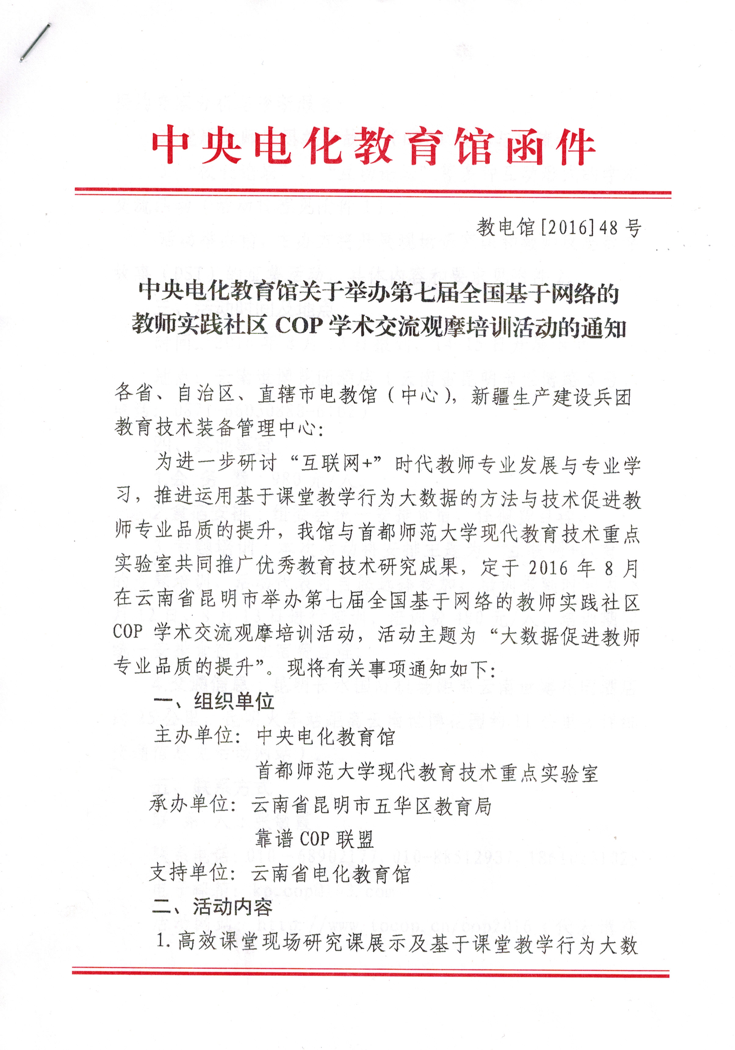
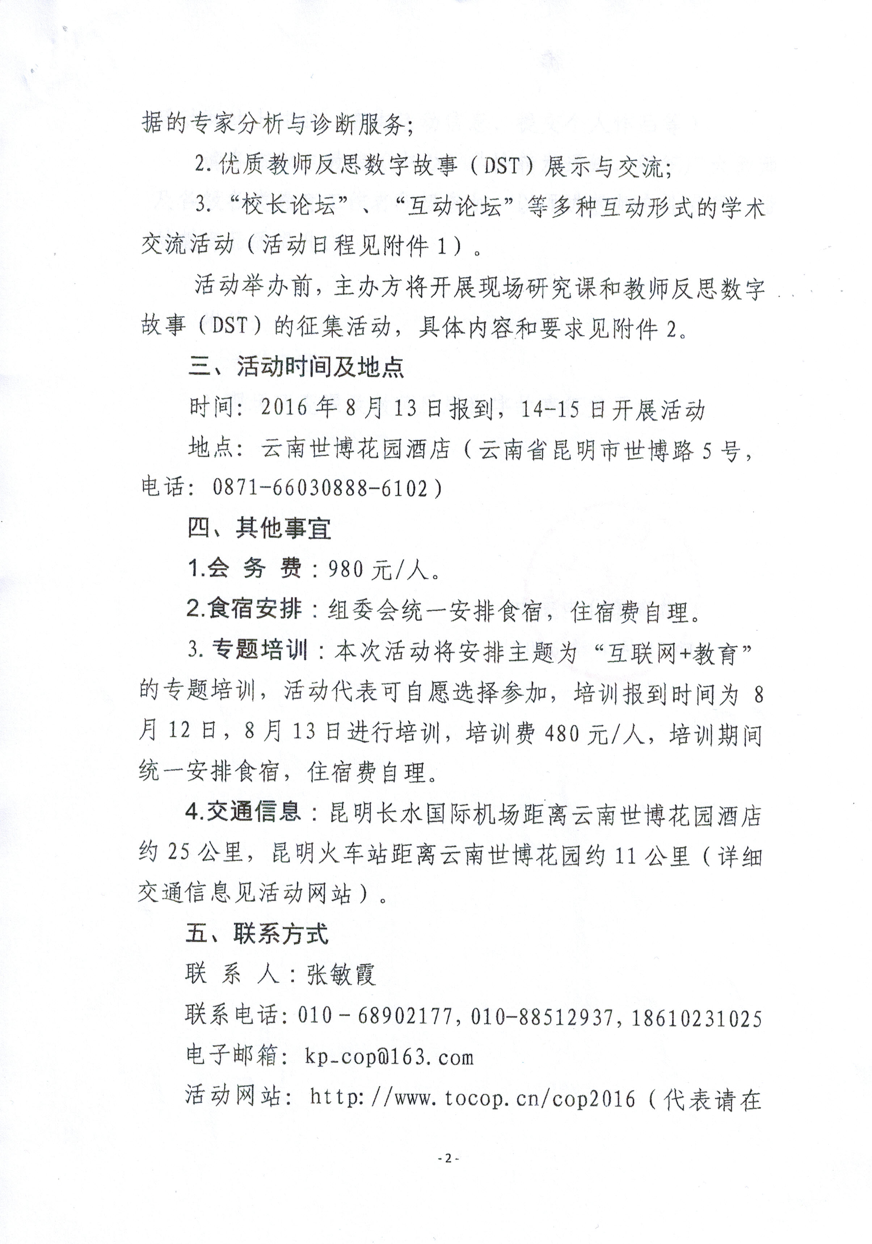
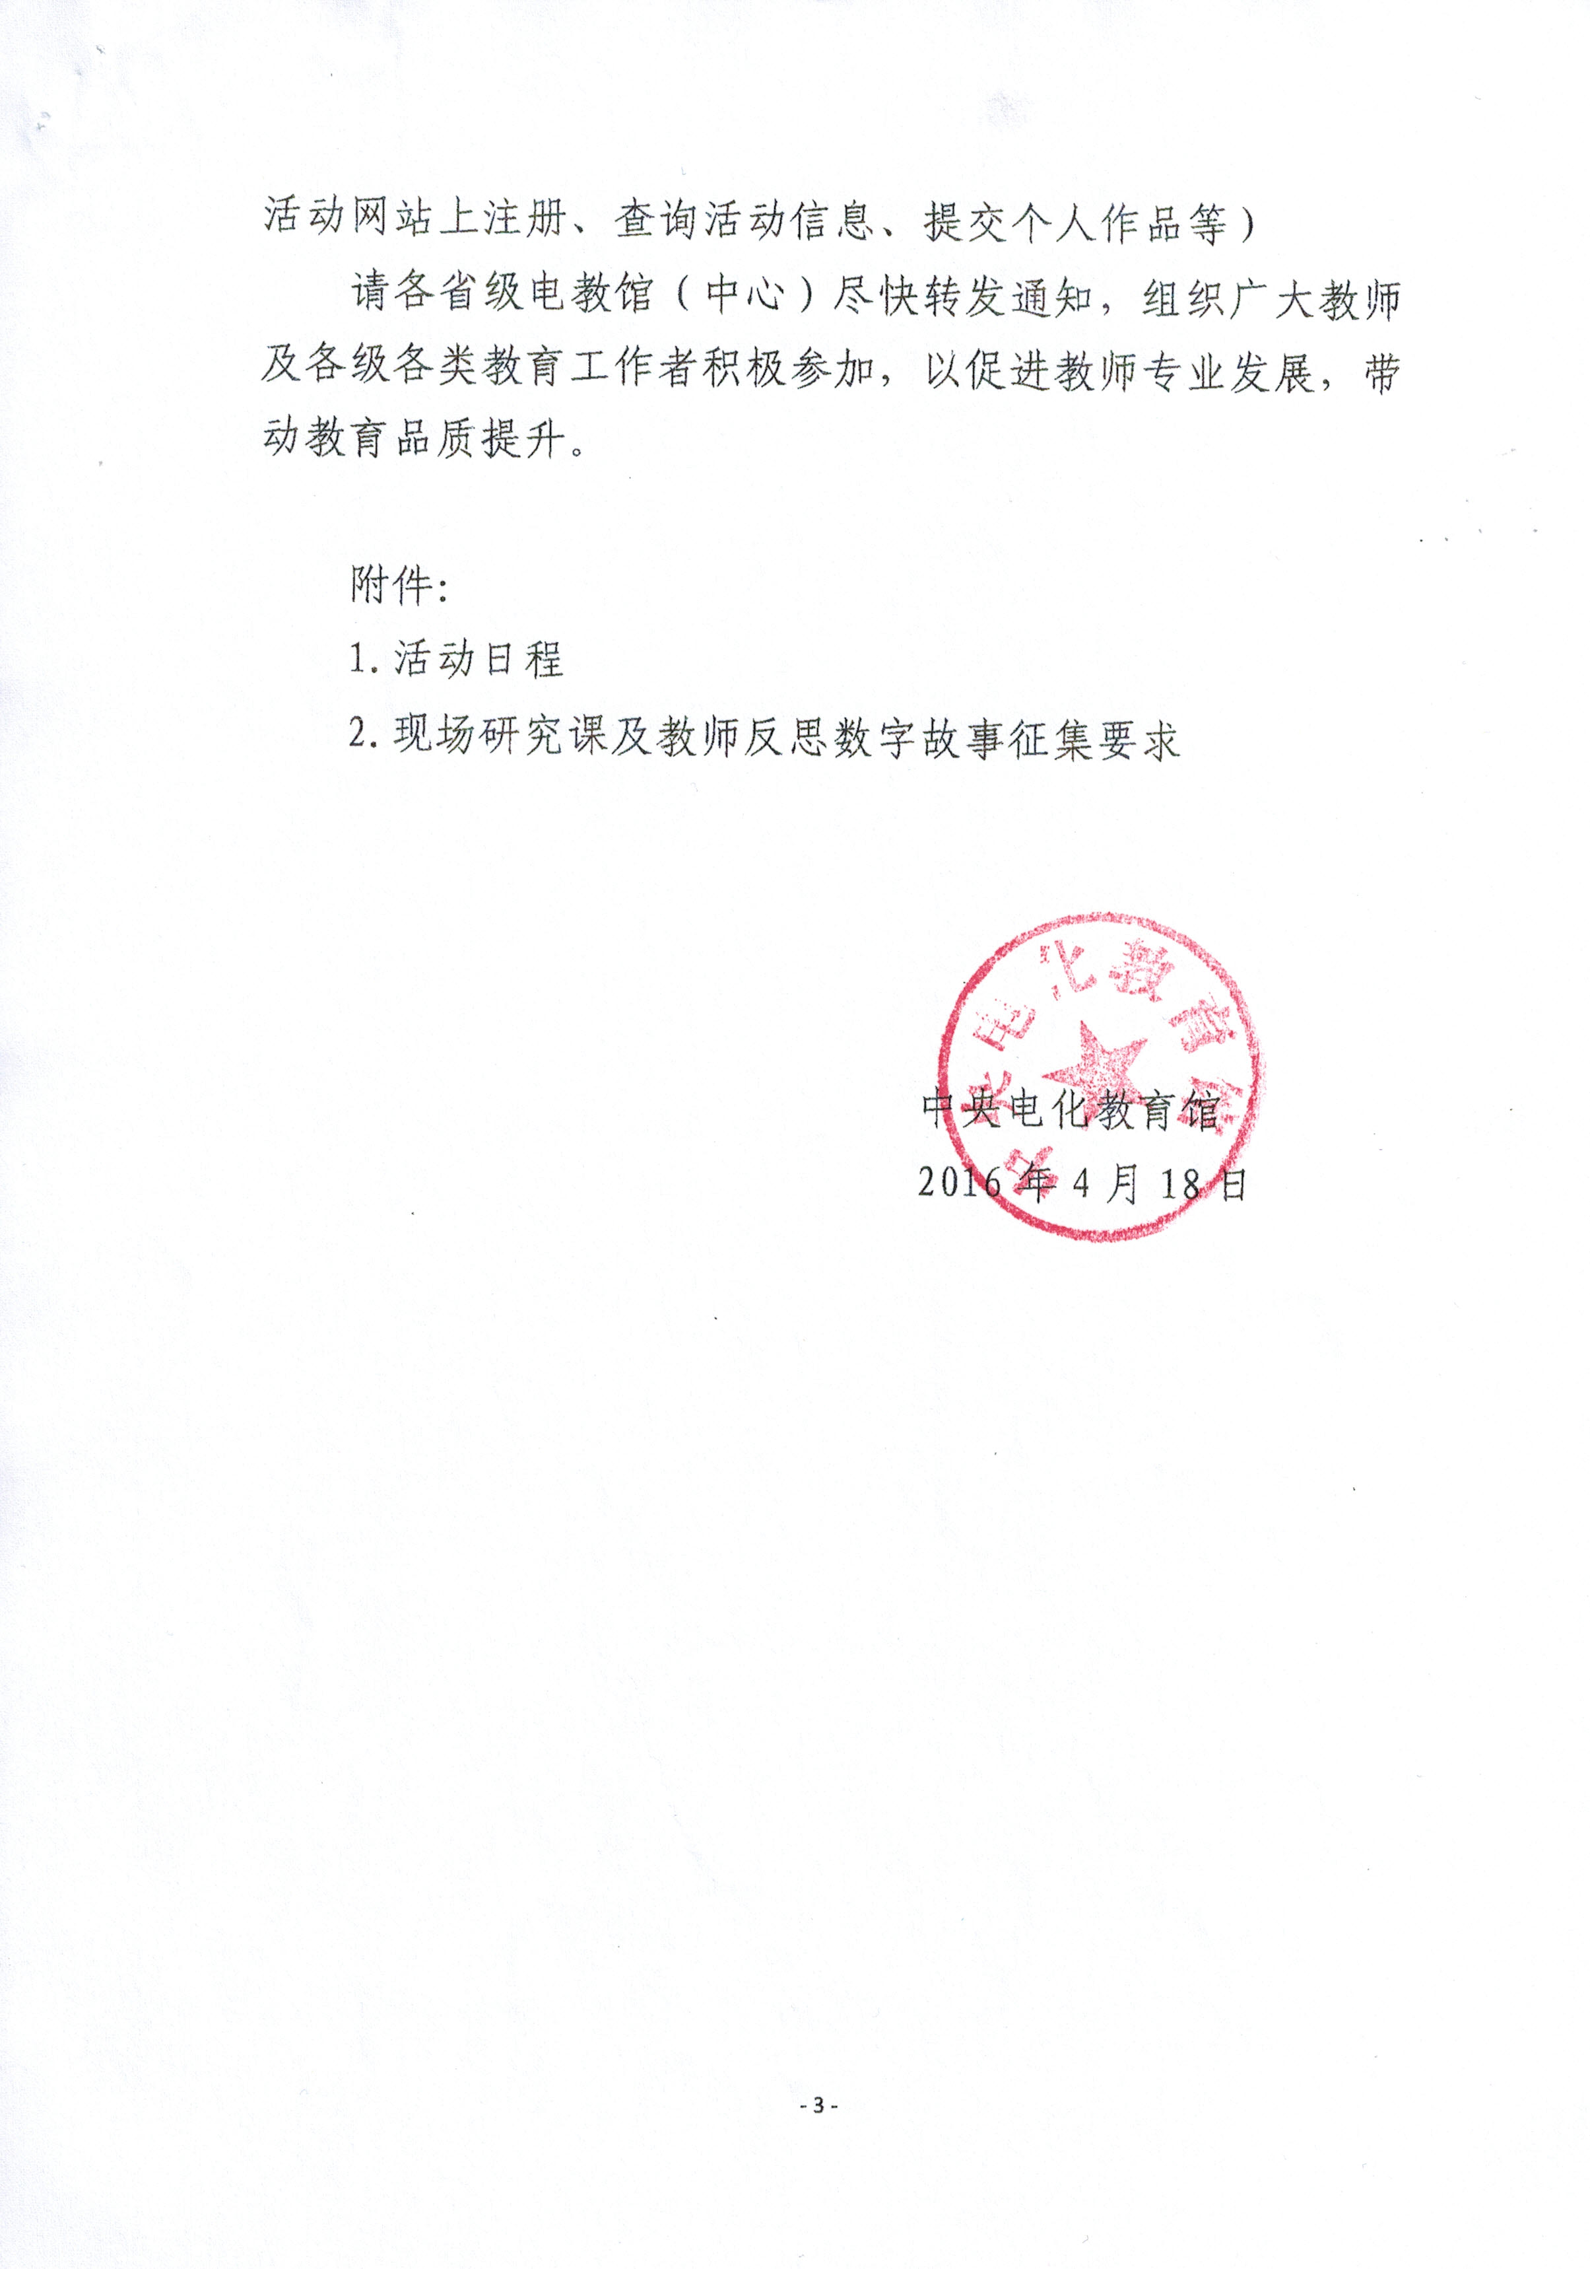

附件1：
活动日程

2016年8月 云南·昆明

日期 | 时间 | 内容
12日 | 全天 | 专题培训代表报到
13日 | 全天 | “互联网+教育”专题培训
13日 | 全天 | 报到
14日 | 上午 | 开幕式  特邀专家报告I  现场课展示
14日 | 下午 | 特邀专家报告II  特邀专家报告III  互动论坛
15日 | 上午 | 高效课堂及课堂教学行为大数据服务展示活动  - 小学文科专场、小学理科专场  - 初中文科专场、初中理科专场  - 高中综合专场
15日 | 下午 | 校长论坛  DST优秀作品展示  闭幕式

附件2：
现场研究课及教师反思数字故事征集要求

一、现场研究课征集
本次活动将面向全国中小学教师征集“技术支持下的高效课堂教学”现场研究课。活动主办方将通过专家推荐，精选30节研究课，分为小学、初中和高中三个会场进行优质研究课现场展示与交流，并安排经验丰富的课堂教学研究专家及中小学一线优秀教师对研究课进行现场点评诊断。研究课申报需直接联系秘书处张敏霞老师，并在活动网站上传研究课教学设计、课堂录像和教师个人简历。
征集活动截止日期：2016年6月15日。
二、教师反思数字故事（DST）征集
数字故事（Digital Storytelling，简称DST）是教师进行教学反思的一种形式，通过编写教学故事，并加入声音、图像、音乐等多媒体元素，创造可视化故事的过程。教师可将所学的知识、技能和现实生活结合在一起，运用数字化手段进行表现并传播共享。活动主办方将组织专家对征集的教师反思DST作品进行遴选，择优推荐参加现场展示交流。DST作品要求及申报流程请登录活动网站查询。
征集活动截止日期：2016年6月30日。

